
สรุปผลการดำเนินงาน
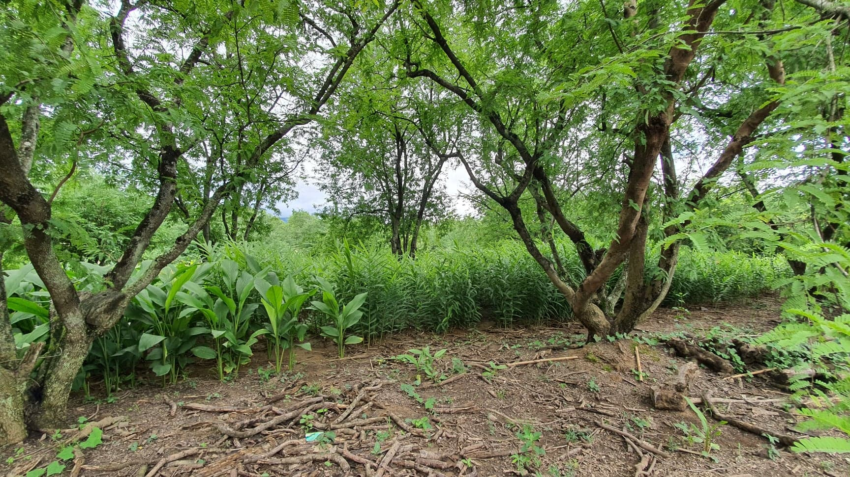
โครงการอบรมส่งเสริมการผลิตพืชสมุนไพร
ปีงบประมาณ 2563

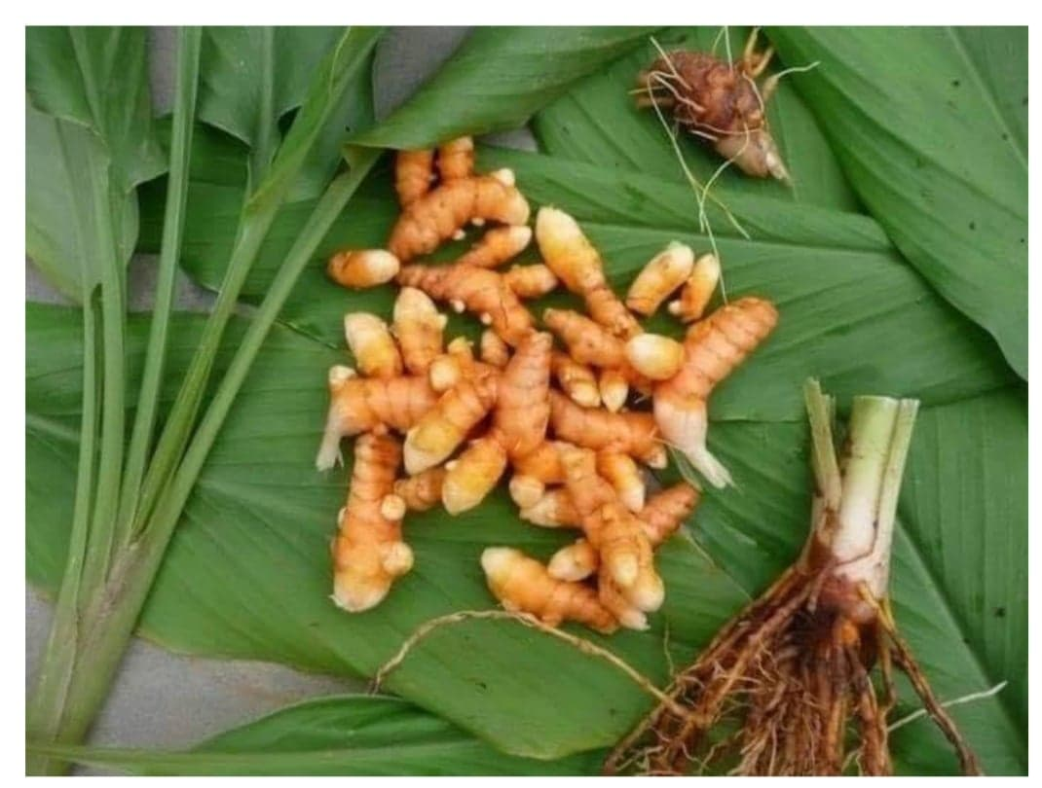

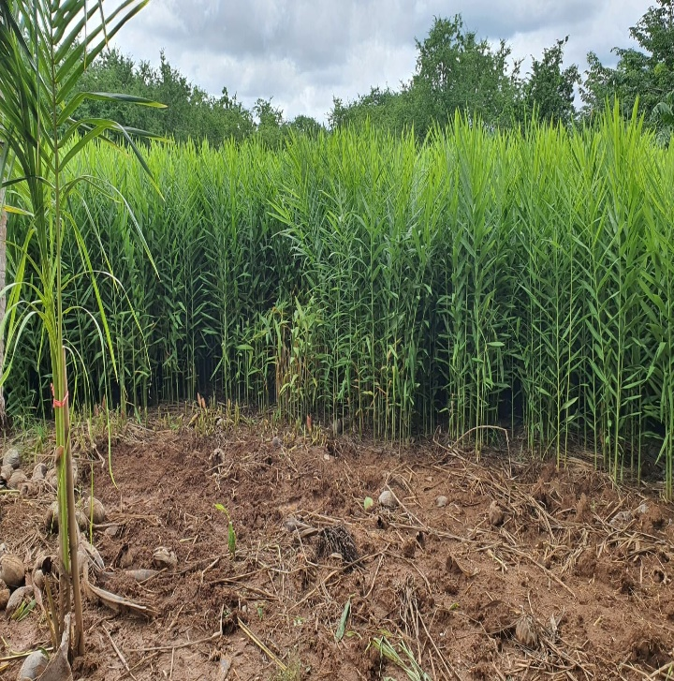

ดำเนินการโดย
กองส่งเสริมการเกษตร
องค์การบริหารส่วนตำบลโคกมั่งงอย
อำเภอคอนสวรรค์ จังหวัดชัยภูมิ

 บันทึกข้อความ

ส่วนราชการ กองส่งเสริมการเกษตร องค์การบริหารส่วนตำบลโคกมั่งงอย โทร 044-848695
ที่ ชย 71705 / - วันที่ 24 กุมภาพันธ์ 2564
เรื่อง รายงานผลการดำเนินงานโครงการอบรมส่งเสริมการผลิตพืชสมุนไพร เรียน นายกองค์การบริหารส่วนตำบลโคกมั่งงอย
ตามที่ องค์การบริหารส่วนตำบลโคกมั่งงอย ได้ตั้งงบประมาณรายจ่ายประจำปีงบประมาณ พ.ศ. 2563 ตาม แผนงานการเกษตร งานส่งเสริมการเกษตร หมวดค่าใช้สอย ประเภทรายจ่ายเกี่ยวเนื่องกับการปฏิบัติราชการที่ไม่เข้าลักษณะรายจ่ายหมวดอื่น
-เพื่อเป็นค่าใช้จ่ายตาม โครงการอบรมส่งเสริมการผลิตพืชสมุนไพร และหรือที่มีลักษณะกิจกรรมประเภทเดียวกัน จำนวน 40,000 บาท และได้จัดทำโครงการอบรมส่งเสริมการผลิตพืชสมุนไพร ขึ้น ในวันที่ 28 สิหาคม 2563 ณ ห้องประชุมองค์การบริหารตำบลโคกมั่งงอย อำเภอคอนสวรรค์ จังหวัดชัยภูมิ โดยมีค่าใช้จ่ายตามโครงการฯ 6,400 บาท (หกพันสี่ร้อยบาทถ้วน)
บัดนี้ กองส่งเสริมการเกษตร ได้จัดทำรายงานการดำเนินงานโครงการอบรมส่งเสริมการผลิตพืชสมุนไพร ประจำปีงบประมาณ 2563 เสร็จสิ้นลงแล้ว ตามรายละเอียดแนบท้าย

จึงเรียนมาเพื่อโปรดทราบ

(ลงชื่อ)………………………………..
(นางสาวบุหงา พิจิตร)
ผู้อำนวยการกองส่งเสริมการเกษตร

(ลงชื่อ)………………………………………
(นายธุวชิต เจริญเกียรติ)
ปลัดองค์การบริหารส่วนตำบล

-อนุมัติ/ดำเนินการ
(ลงชื่อ)……………………………………………..………………..
(นายสามารถ หิรัญคำ)
นายกองค์การบริหารส่วนตำบลโคกมั่งงอย

สารบัญ
เรื่อง หน้า

คำนำ ก
สารบัญ ข
รายงานผลการดำเนินงาน 1
เอกสารประกอบ
1.โครงการที่ได้รับอนุมัติ
2.กำหนดการ
3.คำสั่งคณะกรรมการดำเนินโครงการ
4.เอกสารที่เกี่ยวข้องกับโครงการ
- หนังสือติดต่อ/หนังสือขอความร่วมมือ
5.ภาคผนวก
6.ภาพประกอบโครงการ
7.อื่นๆ
- รายชื่อผู้เข้าร่วมโครงการ

ก
คำนำ

รายงานสรุปผลการดำเนินโครงการ ฉบับนี้จัดทำขึ้นเพื่อรายงานผลการดำเนินโครงการอบรมส่งเสริมการผลิตพืชสมุนไพร โดยจัดขึ้น ในวันที่ 28 สิหาคม 2563 ณ ห้องประชุมองค์การบริหารตำบล โคกมั่งงอย อำเภอคอนสวรรค์ จังหวัดชัยภูมิ
เพื่อนำผลที่ได้จากการรายงานไปใช้เป็นข้อมูลสำหรับหน่วยงานที่เกี่ยวข้องในการวางแผนพัฒนาการดำเนินงานต่อไป ให้มีประสิทธิภาพและประสิทธิผลมากขึ้น
ในโอกาสนี้ ผู้จัดโครงการขอขอบคุณผู้มีส่วนเกี่ยวข้องให้โครงการสำเร็จลุล่วง บรรลุผลตามเป้าหมายที่กำหนดเป็นอย่างดี

(นางสาวบุหงา พิจิตร)
ผู้รับผิดชอบโครงการ
วันที่.........เดือน ตุลาคม พ.ศ. 2563

1
รายงานผลการดำเนินงาน
โครงการอบรมส่งเสริมการผลิตพืชสมุนไพร
วันที่ 28 สิงหาคม 2563
ณ ห้องประชุมองค์การบริหารตำบลโคกมั่งงอย อำเภอคอนสวรรค์ จังหวัดชัยภูมิ
ผู้รับผิดชอบโครงการ : กองส่งเสริมการเกษตร องค์การบริหารส่วนตำบลโคกมั่งงอย

1.ตามแผนงานการเกษตร งานส่งเสริมการเกษตร
2.หลักการและเหตุผล
สมุนไพรไทยเป็นการใช้ประโยชน์จากทรัพยากรธรรมชาติที่มีอยู่ในประเทศ ผนวกกับภูมิปัญญา ของบรรพบุรุษ การพัฒนาอุตสาหกรรมสมุนไพรมีความเชื่อมโยงในลักษณะห่วงโซ่อุปทานเริ่มจากเกษตรกรไปถึงผู้ประกอบการหลากหลายสาขา ผลิตภัณฑ์สมุนไพรไทยจึงสามารถสร้างรายได้ให้กับทุกภาคส่วนและ มีศักยภาพที่สามารถผลักดันให้มีอุตสาหกรรมที่เกี่ยวเนื่องมากมาย ซึ่งปัจจุบันกระแสการดูแลสุขภาพด้วยสมุนไพร หรือสารธรรมชาติได้ทวีความสำคัญมากขึ้นทั้งในประเทศและต่างประเทศ
ประเทศไทยได้มีนโยบายที่จะเป็นแหล่งผลิตอาหารที่มีคุณภาพ ปลอดภัยและมีคุณค่าทางโภชนาการที่ดีเพื่อชาวไทยและชาวโลก และนอกจากนี้ยังมุ่งมั่นที่จะเป็นศูนย์กลางสุขภาพในภูมิภาค โดยที่ประเทศไทยเป็นแหล่งชนิดพืชสมุนไพรที่มีความหลากหลาย สามารถเป็นทั้งอาหารและเป็นยา โดยพัฒนาเป็นอาหารและเครื่องดื่มสุขภาพ เครื่องเทศ อาหารเสริม และยาสมุนไพรต่างๆ ซึ่งเป็นทางเลือกในการดูแลรักษาสุขภาพของประชาชน และสามารถพัฒนาสู่การส่งออก อย่างไรก็ตาม พืชสมุนไพรไทยส่วนใหญ่ยังคงมาจากป่าธรรมชาติ และหลายชนิดอยู่ในภาวะวิกฤตที่หายากหรือขาดแคลน จำเป็นต้องพัฒนาให้มีการปลูกเป็นการค้า เกษตรกรผู้ผลิตสมุนไพรยังประสพปัญหาระบบตลาดไม่เอื้ออำนวย ขาดการเชื่อมโยงกับผู้ประกอบการที่ใช้ผลผลิตโดยตรง ส่งผลต่อคุณภาพผลผลิต ผลตอบแทนที่เกษตรกรได้รับประสิทธิผลและความปลอดภัยของผู้บริโภค จำเป็นต้องเร่งพัฒนาการผลิตให้ได้มาตรฐาน
องค์การบริหารส่วนตำบลโคกมั่งงอย จึงมีแนวคิดในการพัฒนาผู้ผลิตสมุนไพร เพื่อใช้ในครัวเรือน และนำสมุนไพรมาใช้ให้เกิดประโยชน์สูงสุด สมารถเป็นทั้งยารักษาเพื่อส่งเสริมให้ประชาชนมีความรู้ ความเข้าใจในเรื่องของสมุนไพรในท้องถิ่น ส่งเสริมให้ประชาชนใช้ทรัพยากรในท้องถิ่นในการดูแลรักษาสุขภาพของตนเอง ผ่านการแพทย์แผนไทย และตำรับยาสมุนไพร เพื่อเป็นการสร้างภูมิคุ้มกันให้กับตนเองในเบื้องต้น และสามารถจำหน่ายผลผลิตเพิ่มรายได้ แก่เกษตรกรผู้ปลูกอีกทางหนึ่ง จึงจัดทำโครงการอบรมส่งเสริมการผลิตพืชสมุนไพร ขึ้น เพื่อเป็นการต่อยอดความรู้แก่ประชาชนในท้องถิ่นต่อไป

3. วัตถุประสงค์
3.1) เพื่อสนับสนุนส่งเสริมการเรียนรู้การผลิตพืชสมุนไพรในท้องถิ่น
3.2) เพื่อสนับสนุนให้ประชาชนนำสมุนไพรพื้นบ้านไปใช้ให้เกิดประโยชน์ในชีวิตจริง
3.3) เพื่อพัฒนาการผลิตสมุนไพร อาหารและเครื่องดื่มสุขภาพ เครื่องเทศ อาหารเสริมและยาของเกษตรกร
4. วิธีการดำเนินงาน
4.1) เสนอโครงการเพื่อขออนุมัติต่อนายกองค์การบริหารส่วนตำบลโคกมั่งงอย
4.2) แต่งตั้งคณะทำงาน กำหนดหลักสูตร เนื้อหาสำหรับการอบรม
4.3) จัดเตรียมหลักสูตรอบรม วัสดุอุปกรณ์ ที่จะใช้ในการดำเนินการโครงการ/กิจกรรมต่างๆ
4.4) แจ้งและประชาสัมพันธ์ให้เกษตรกรผู้ที่สนใจเข้าร่วมโครงการทราบ
4.5) ดำเนินกิจกรรมตามโครงการที่ได้รับการอนุมัติ
4.6) สรุปผล รายงานนายกองค์การบริหารส่วนตำบลโคกมั่งงอย
5. เป้าหมาย
5.1) เกษตรกร ผู้สนใจปลูกพืชสมุนไพร จำนวน 30 คน
6.งบประมาณดำเนินการโครงการ/กิจกรรม
เบิกจ่ายจากงบประมาณรายจ่ายประจำปีงบประมาณ พ.ศ. 2563 ตามแผนงานการเกษตร งานส่งเสริมการเกษตร หมวดค่าใช้สอย ประเภทรายจ่ายเกี่ยวเนื่องกับการปฏิบัติราชการที่ไม่เข้าลักษณะรายจ่ายหมวดอื่น
-เพื่อเป็นค่าใช้จ่ายตามโครงการอบรมส่งเสริมการผลิตพืชสมุนไพร จำนวน 40,000.- บาท (สี่หมื่นบาทถ้วน)
งบประมาณที่ได้ดำเนินโครงการ มีรายละเอียด ดังนี้
ลำดับที่ | รายการเบิกจ่าย | งบประมาณที่ตั้งจ่ายไว้(บาท) | งบประมาณที่เบิกจ่ายจริง(บาท) | คงเหลือ(บาท)
1 | ค่าอาหารว่างและเครื่องดื่ม(ผู้เข้าอบรม,วิทยากร,เจ้าหน้าที่โครงการ) 35 คนx 25 บาท x 2 มื้อ | 1,750.- | 1,750.- | -
2 | ค่าอาหารผู้เข้าร่วมโครงการ (ผู้เข้าอบรม,วิทยากร,เจ้าหน้าที่โครงการ) 50 คนx 50 บาท | 1,750.- | 1,750.-
3 | ค่าจัดทำป้ายโครงการ | 500.- | 500.- | -
4 | ค่าตอบแทน (เงินสมนาคุณวิทยากร )  4 ชั่วโมงๆละ 600 บาท | 2,400.- | 2,400.- | -
รวมค่าใช้จ่ายตามโครงการทั้งหมด  (หกพันสี่ร้องบาทถ้วน) |  | 6,400.- | 6,400.- | 33,600.-

7 ผลที่คาดว่าจะได้รับ
7.1) เกษตรกรที่เข้าร่วมโครงการ ได้รับการถ่ายทอดความรู้การผลิตพืชสมุนไพรที่มีคุณภาพ
7.2) มีการผลิตพืชสมุนไพรสอดคล้องกับความต้องการของตลาด
7.3) ผลิตภัณฑ์สมุนไพรมีประสิทธิผลและความปลอดภัย ได้รับความเชื่อถือและสามารถแข่งขันได้

8.การประเมินผลโครงการ
8.1) เกษตรกรที่เข้าร่วมโครงการ จำนวน 25 คน มีความสนใจ ที่จะร่วมปลูกพืชสมุนไพร (ไพล) เพื่อใช้ในครัวเรือน และเพื่อจำน่ายแก่บุคคลที่สนใจรับซื้อ จำนวน 17 คน
8.2) บุคลากรจากกลุ่มงานการแพทย์แผนไทย โรงพยาบาลคอนสวรรค์ ได้ถ่ายทอดความรู้เกี่ยวกับการใช้พืชสมุนไพรเพื่อการรักษาโรค แนวโน้มการตลาด พืชสมุนไพร และได้ประสานเบื้องต้นให้เกษตรกรเข้าร่วมโครงการปลูกไพลเพื่อขายแก่โรงพยาบาล ส่วนหนึ่งด้วย
8.3) พื้นที่การผลิตพืชสมุนไพร 1 ชนิด ได้แก่ ไพล ตามศักยภาพพื้นที่และความต้องการของตลาด บางส่วนปลูกตามสวน ไร่นา หรือที่ว่างเปล่าบริเวณบ้าน และต้องปลอดภัยห้ามใช้สารเคมี ยาฆ่าแมลง ในบริเวณที่ปลูกไพล

ภาคผนวก

ภาพโครงการอบรมส่งเสริมการผลิตพืชสมุนไพร

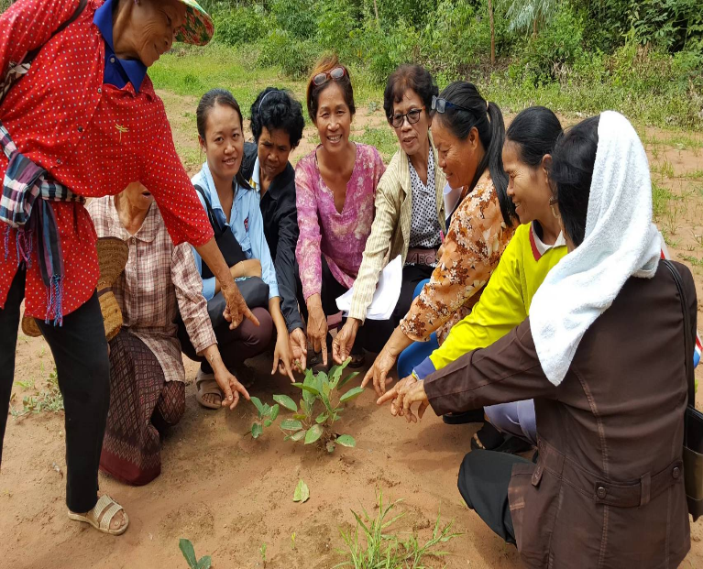
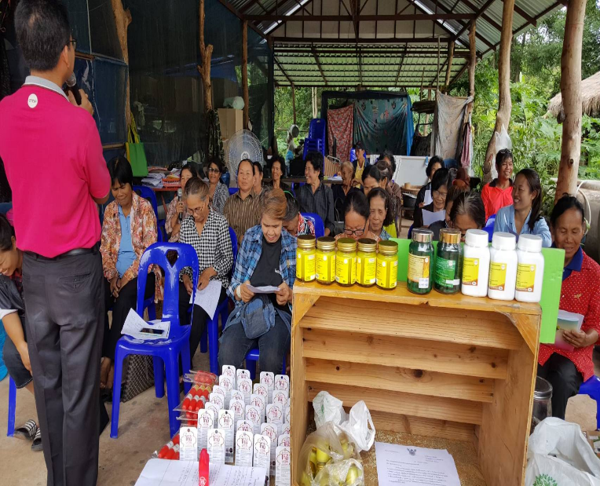

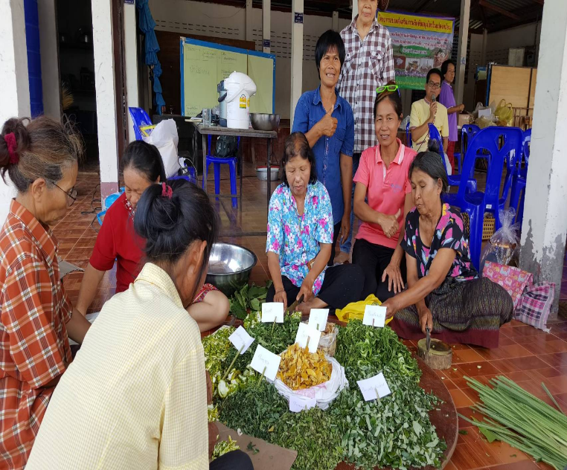
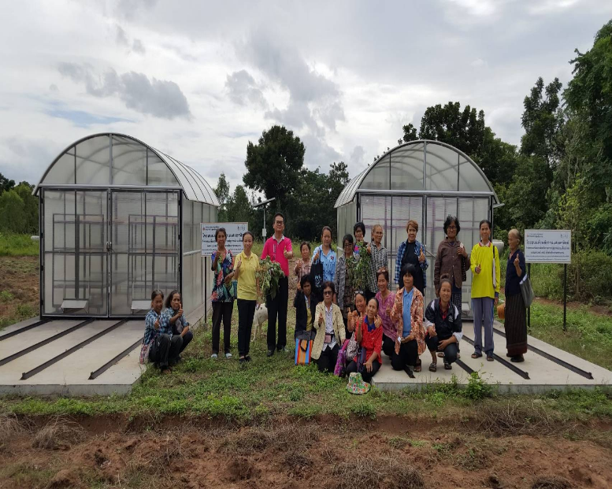

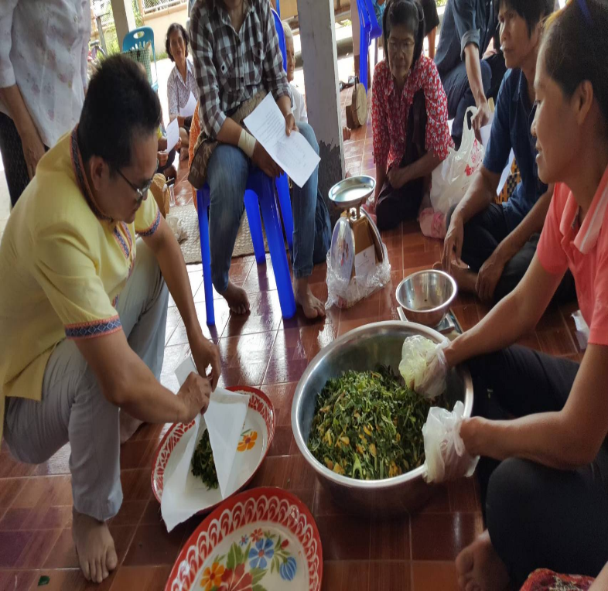
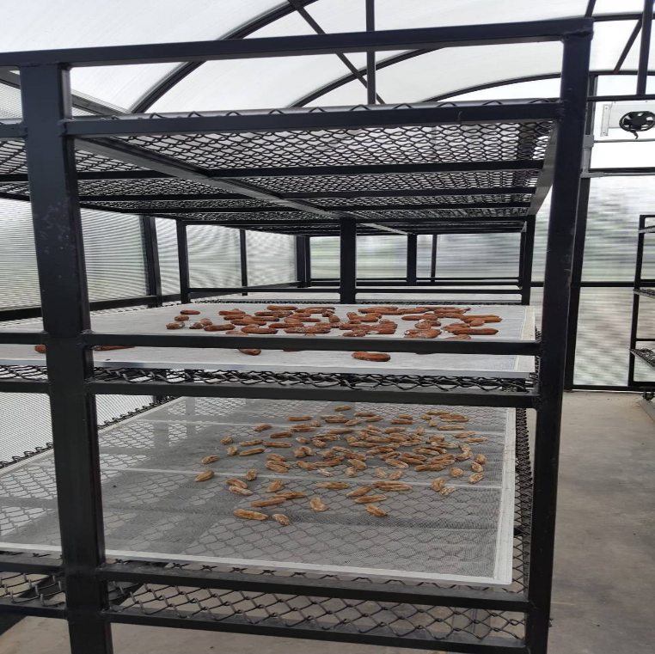

วันที่ 28 สิงหาคม 2563
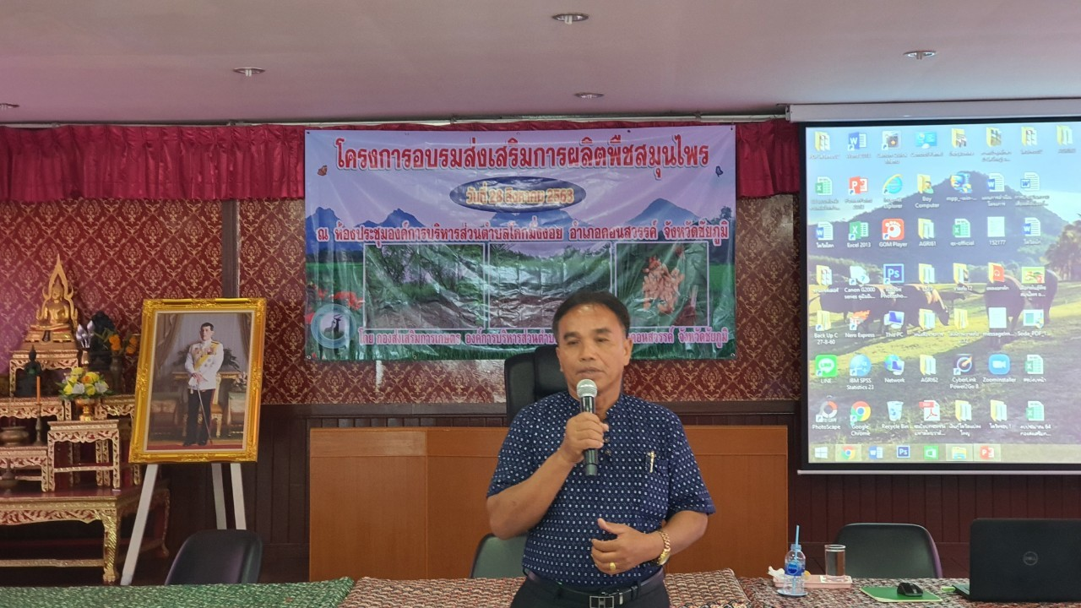
ณ ห้องประชุมองค์การบริหารส่วนตำบลโคกมั่งงอย อำเภอคอนสวรรค์ จังหวัดชัยภูมิ

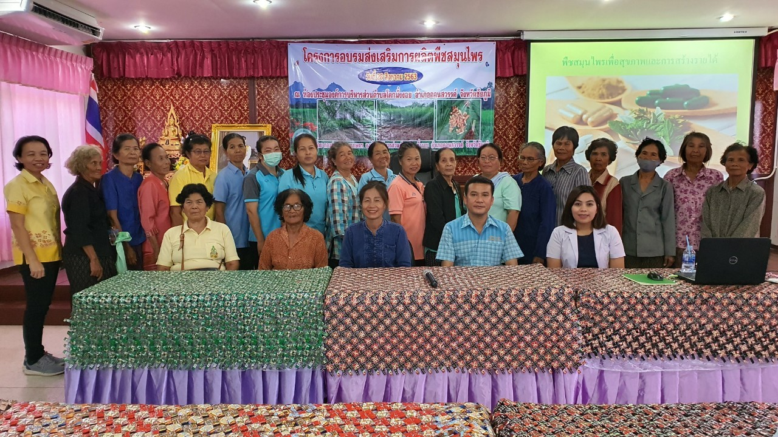

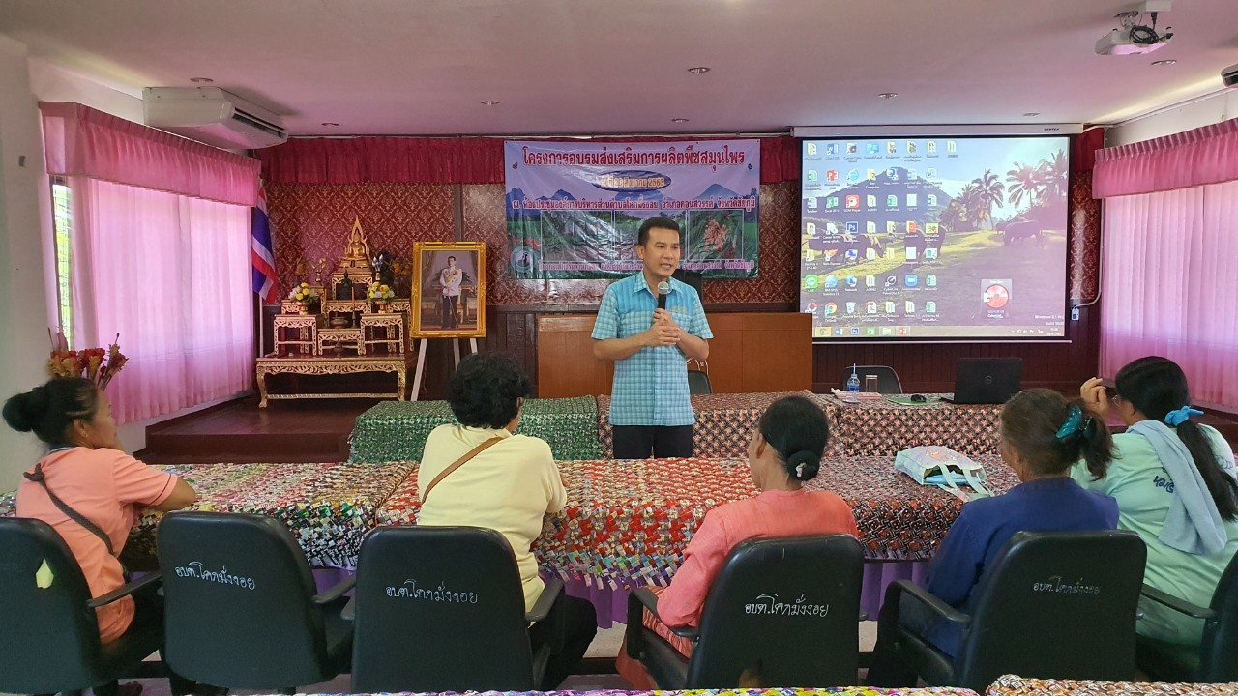
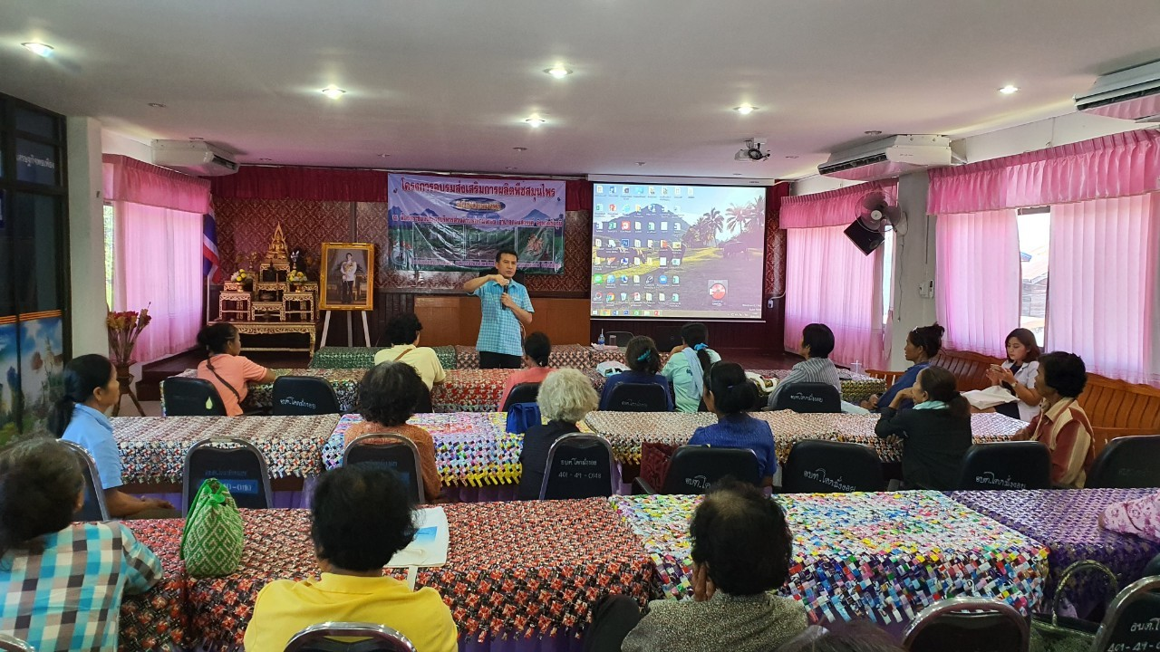

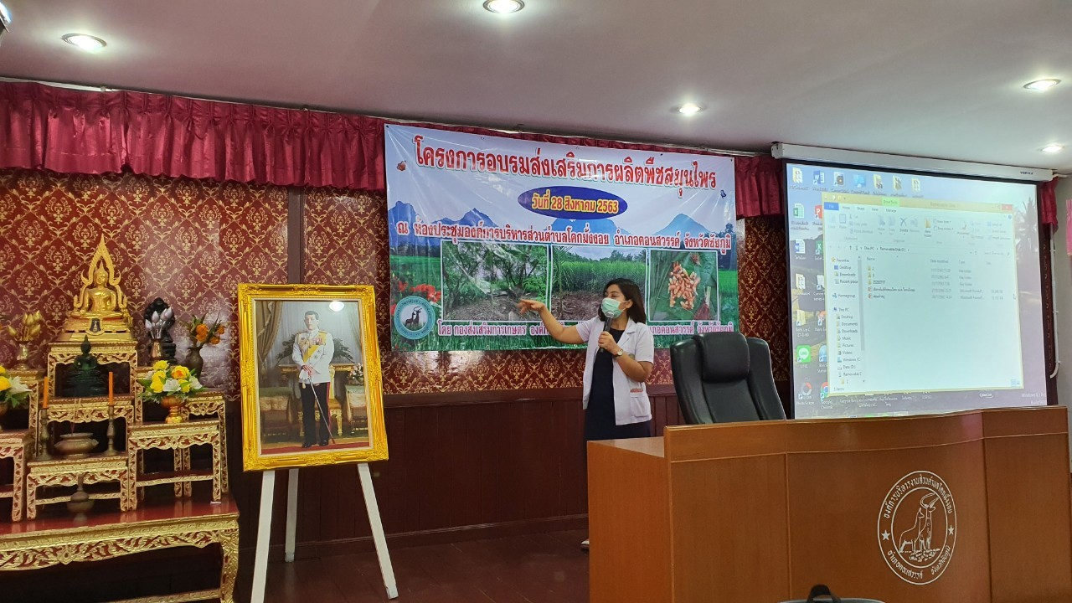
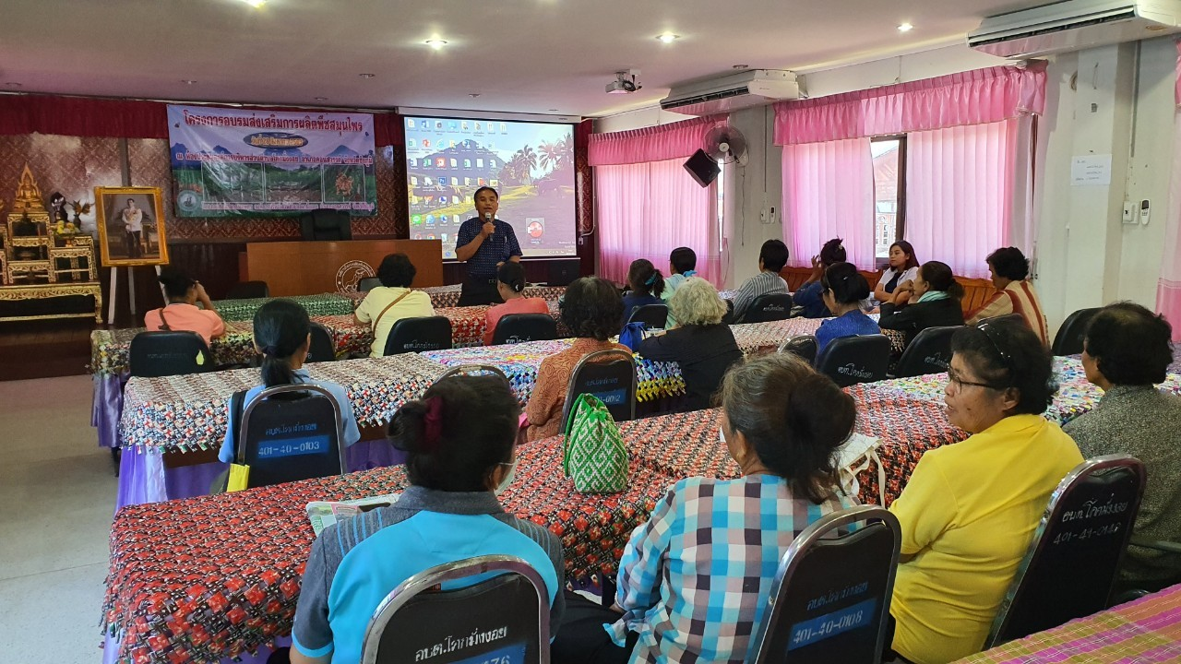

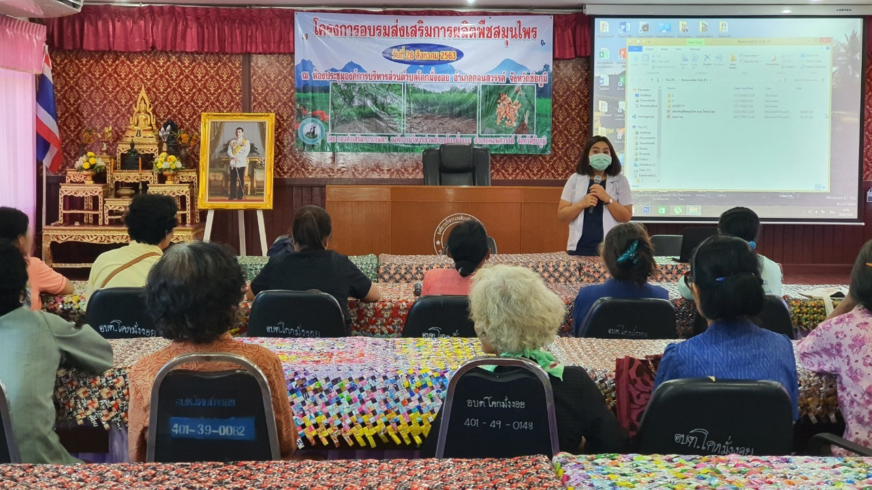
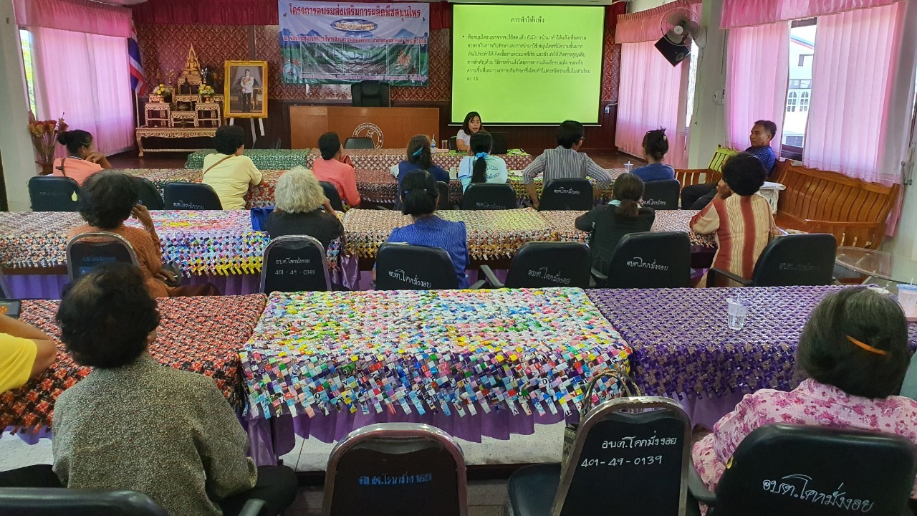



รายชื่อเกษตรกรเข้าร่วมกิจกรรมปลูกสมุนไพร(ไพล)
ลำดับที่ | ชื่อ-สกุล | ที่อยู่ | หมายเหตุ
1 | นางเรณู ตอพล | หมู่ที่ 4
2 | นางปราณี จอมดวง | หมู่ที่ 4
3 | นางบุญถือ ทวีเงิน | หมู่ที่ 4
4 | นางสุ่ม ครองเคหา | หมู่ที่ 4
5 | นางสายทอง กิ่งสุวรรณ | หมู่ที่ 4
6 | นางบุหลัน ชุมสาชัย | หมู่ที่ 4
7 | นางสกล อาจเวทย์ | หมู่ที่ 4
8 | นางแถม คาดสนิท | หมู่ที่ 4
9 | นางปทุมมา งามใจ | หมู่ที่ 4
10 | นางสมบัติ อิ่มกมล | หมู่ที่ 4
11 | นางพูนทรัพย์ ประกอบดี | หมู่ที่ 4
12 | นางรัตนาพร สะหาย | หมู่ที่ 4
13 | น.ส.ระวิการณ์ สะหาย | หมู่ที่ 12
14 | นางเข็มมา มาฆะเซ็นต์ | หมู่ที่ 12
15 | นางทองนิ่ม หงษ์ษา | หมู่ที่ 12
16 | นางวัฒนา ทวีทรัพย์ | หมู่ที่ 12
17 | นางนิภา อาจเวทย์ | หมู่ที่ 12
18 | นางสมยา งามประเสริฐ | หมู่ที่ 12

